

L 1

Thema: SPRACHEN
FREMDSPRACHEN



A. Konversation

Beantworten Sie Fragen Ihres Lehrers. Dabei könnten Ihnen auch folgende Vokabeln helfen:

e Muttersprache mateřský jazyk
e Fremdsprache cizí jazyk
bilingual = zweisprachig dvojjazyčný
e Schriftsprache spisovný jazyk
e Umgangsprache hovorová jazyk, obecný
r Dialekt nářečí
e Fertigkeit dovednost
s Sprechen
s Schreiben
s Leseverstehen
s Hörverstehen

e Zeichensprache znaková řeč
sich (D) an/eignen osvojit si
verlernen + A zapomenout (co jsem se už naučil)
r Muttersprachler rodilý mluvčí
gebrochenes Deutsch lámaná němčina
verbessern zlepšit
e Aussprache výslovnost
orthografisch pravopisný
fließend sprechen mluvit plynně
e Sprachbarriere jazyková bariéra
r Wortschatz slovní zásoba
im Wörterbuch nach/schlagen vyhledat ve slovníku
aus dem Deutschen ins překládat z N do Č
Tschechische übersetzen

B. Hörtext: Meine Tipps

Wortschatz:

geheim tajný
erfahren dozvědět se
erweitern rozšiřovat
empfehlen doporučit
sich an/schaffen pořídit si
kennen lernen + A seznámit se s
verbessern zlepšovat
sich vor/bereiten připravovat se
sich wiederholen opakovat se
raten radit
führen vést
an/sprechen + A oslovit někoho
enthalten obsahovat
verbinden spojit, obvázat
zwingen nutit

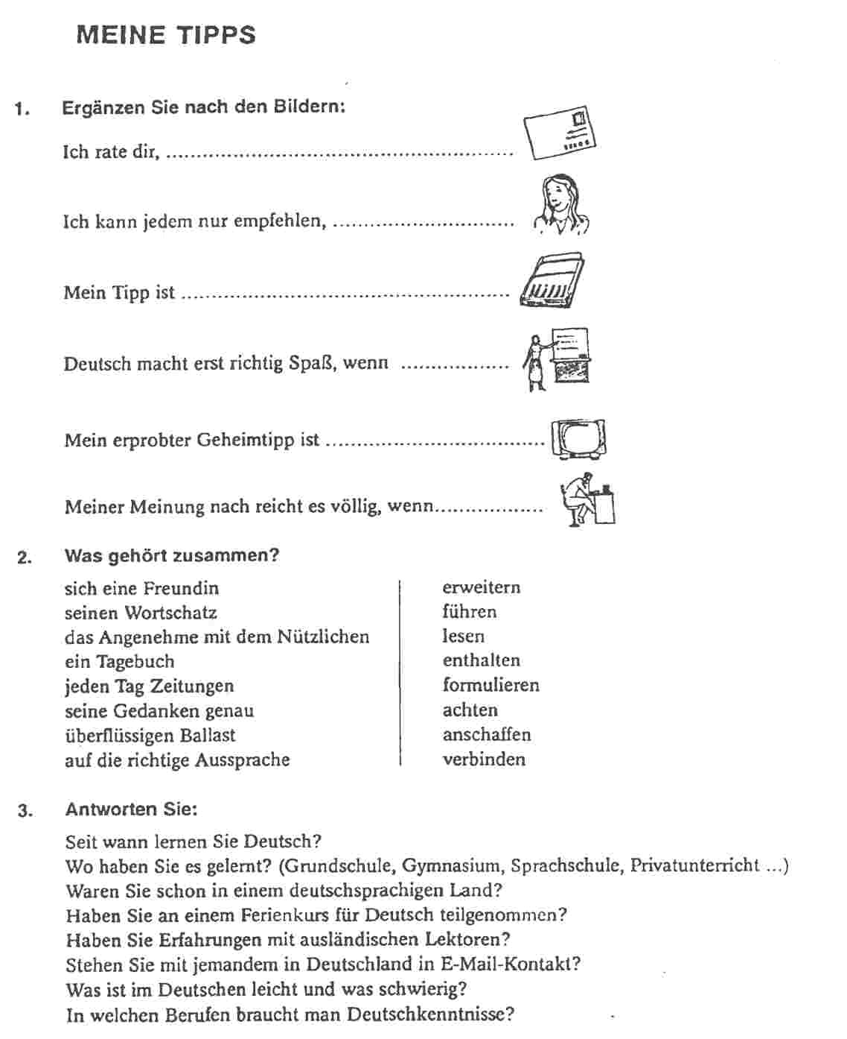
C. Grammatik

Konjugation der Verben im Präsens + Imperativ
schwache, starke Verben, Modalverben, reflexive Verben

D. Lesetext: Junge oder Bub

1. Lesen Sie folgenden Text und notieren Sie zu jedem Absatz einen oder mehrere Stichpunkte. Mit Hilfe Ihrer Stichpunkte fassen Sie dann den Text zusammen:

Für ein kleines Land wie Österreich mit einem so großen und dominierenden Nachbarn wie Deutschland ist die sprachliche Identität von großer Bedeutung. Immer mehr traditionsreiche Unternehmen sind in deutschen Händen. Mit ihnen kommen deutsche Manager, die in der Werbung Wörter verwenden, die den Österreichern fremd klingen. Auch die zahlreichen deutschen Touristen und das Fernsehen verstärken den Einfluss der binnendeutschen Sprachvariante.

Dabei hat das Deutsche in Österreich eine Reihe von Spezifika. Unterschiede gibt es vor allem im Bereich des Wortschatzes. Sie beschränken sich bei weitem nicht nur auf die Küchensprache (der Karfiol statt der Blumenkohl, das Kipferl statt das Hörnchen, das Obers statt die Sahne). Auch im Verkehrswesen gibt es spezifische Ausdrücke (der Vorrang / die Vorfahrt, der Anrainer / der Anlieger), weiter im Schulwesen (die Matura /das Abitur) usw.
Hinzu kommen Unterschiede in der Grammatik (ich bin gelegen, gestanden, gesessen; die Verwendung von Perfekt als Erzähltempus), in der Aussprache (Chemie und China werden mit [ke-, ki-] ausgesprochen, die Endung –ig als [- ik] und viele andere.

Manches, was in Österreich als Schriftsprache gilt, ist auch in ganz Süddeutschland verbreitet (der Jänner / der Januar, heuer / in diesem Jahr). Die Sprachgrenze ist also keineswegs mit der Staatsgrenze identisch.
Ein Problem ist auch das fehlende Sprachbewusstsein bei der Mehrheit der Österreicher. Sie regen sich zwar bei „Schlagsahne“ oder „Eisbein“ auf, neigen aber dazu, Ausdrücke des Binnendeutschen zu bevorzugen, weil sie angeblich „feiner“ klingen. Sie passen sich oft den deutschen Touristen an und ahmen das Binnen-/Norddeutsche kritiklos nach.

2. Ordnen Sie den österreichischen bzw. süddeutschen Wörtern ihre binnendeutschen Äquivalente zu:

1. die Zwetschke der Stuhl
2. der Sessel die Treppe
3. der, das Polster in diesem Jahr
4. die Matura der Junge
5. der Bub der Januar
6. heuer die Kartoffeln
7. der Jänner der Abfalleimer
8. die Erdäpfel die Pflaume
9. der Mistkübel das Kissen
10. die Stiege das Abitur

E. Ein paar Fragen und Antworten zum Thema „Sprachen“:
Lesen Sie folgende Fragen und versuchen Sie, Antworten zu finden. Von Ihren Kollegen hören Sie dann mehr.

1. Wie viele Sprachen gibt es auf der Erde?

2. Warum gibt es so viele Sprachen?

3. Wie entstehen Sprachen und wie sterben sie aus?

4. Wie verstehen sich Menschen trotz dieser unterschiedlichen Sprachen?

5. Welche Sprache ist die meist gesprochene Muttersprache?

Wortschatz: Verstehen Sie folgende Vokabeln?
sich beschäftigen
schätzen
beantworten
aus/sterben
erkennen
vermuten
e Art
auf/weisen
sich verständigen
dar/stellen
herrschen
auf/wachsen
gelten

F. Übung:

Was drücken Sie mit folgenden Wendungen aus?

  - Nichtübereinstimmung
  - Ergänzung
  - Nichtverstehen
  - Unterbrechung
  - Zustimmung
  - Betonung
  - Abschied
  - Entschuldigung

Verzeihen Sie bitte die Störung.
Sagen Sie es bitte etwas deutlicher.
Eins möchte ich unterstreichen: ….
Mir ist nicht ganz klar, was Sie damit meinen.
Ich möchte noch etwas hinzufügen.
Tut mir Leid, aber das sehe ich anders.
Ich finde diesen Punkt besonders wichtig.
Ich bin anderer Meinung.
Ich habe Sie nicht ganz verstanden.
Darf ich dazu bitte etwas sagen?
Ich kann dem wohl zustimmen.
Auf Wiederhören!
Würden Sie es bitte noch einmal wiederholen?
Seien Sie mir bitte nicht böse.

G. Lesetext: Eine deutsche Sprache?

Lesen Sie folgenden Text, lösen Sie die Übung und bilden Sie zum Text 8 – 10 Fragen, die Sie dann Ihren Kollegen stellen können:

Seit dem Ende des 11. Jahrhunderts sprach man zwar von einer „deutschen Sprache“, doch in Wirklichkeit wurden in den verschiedenen deutschen Regionen und Ländern auch im 15. und 16. Jahrhundert noch sehr unterschiedliche Sprachen und Dialekte gesprochen und geschrieben.
Ein wichtiger Schritt zu einer einheitlichen deutschen Sprache war die Reformation und die Übersetzung der Bibel ins Deutsche.
Bis zum 16. Jahrhundert gab es die Bibel nur auf Latein (oder Griechisch) und wer sie lesen wollte, musste nicht nur lesen können, sondern auch Latein verstehen.

Für Martin Luther war die Bibel Gottes Wort, das jeder Christ verstehen sollte. Deshalb übersetzte er die Bibel ins Deutsche und wählte dafür eine Sprache, die in möglichst allen Regionen verstanden werden sollte. Viele Menschen, die den protestantischen Glauben wählten, lernten Lesen und Schreiben mit der Bibel. So wurde die Bibel zum ersten bekannten Text in einer einheitlichen deutschen Schriftsprache, die in allen Teilen Deutschlands verstanden wurde. Diese einheitliche Schriftsprache hat dann später nach und nach auch zu einer einheitlichen gesprochenen Standardsprache geführt, die man „Hochdeutsch“ nennt. Das „Hochdeutsch“ erlaubte es, mit Einwohnern anderer Regionen Deutschlands zu sprechen, in seiner Heimat sprach man aber weiter „bairisch“, „schwäbisch“ oder „sächsisch“.

So blieb „Hochdeutsch“ noch lange Zeit eine Art zweite Sprache, die die Kinder in der Schule wie eine Fremdsprache lernen mussten, denn zu Hause und mit Nachbarn sprach man in „seiner“ Regionalsprache. Die wirtschaftliche und politische Einigung von Deutschland, Schulen und Universitäten, Zeitungen, Bücher und später das Radio haben dazu geführt, dass mehr und mehr Hochdeutsch gesprochen wurde. Doch auch heute noch gibt es nicht nur Unterschiede zwischen dem „deutschen“, dem österreichischen und dem Schwyzer „Deutsch“, sondern auch Unterschiede zwischen dem Deutsch, das z.B. in Schleswig-Holstein, in Sachsen oder in Bayern gesprochen wird. Und wenn Sie in Deutschland einen Gesprächspartner nicht gut verstehen, dann ist nicht immer sicher, wer von Ihnen beiden kein gutes „Hochdeutsch“ gelernt hat!

Richtig oder falsch?
 |  | Richtig | Falsch
1. | Im 16. Jahrhundert gab es noch keine einheitliche deutsche Sprache.
2. | Luther hat die Bibel ins Deutsche übersetzt, um eine einheitliche Sprache für alle Deutschen zu schaffen.
3. | Die Bibelübersetzung führte zu einer einheitlichen Religion in Deutschland.
4. | Nach der Reformation wurde Hochdeutsch nach und nach eine zweite Sprache, die man zusätzlich zu seiner regionalen Heimatsprache lernte.
5. | Die gemeinsame Sprache „Hochdeutsch“ hat zur wirtschaftlichen und politischen Einigung von Deutschland geführt.
6. | Heute spricht man überall, wo Deutsch gesprochen wird, nur noch „Hochdeutsch“.

